附件：赤石北安置区（鹏祥轩）一期工程地理位置图

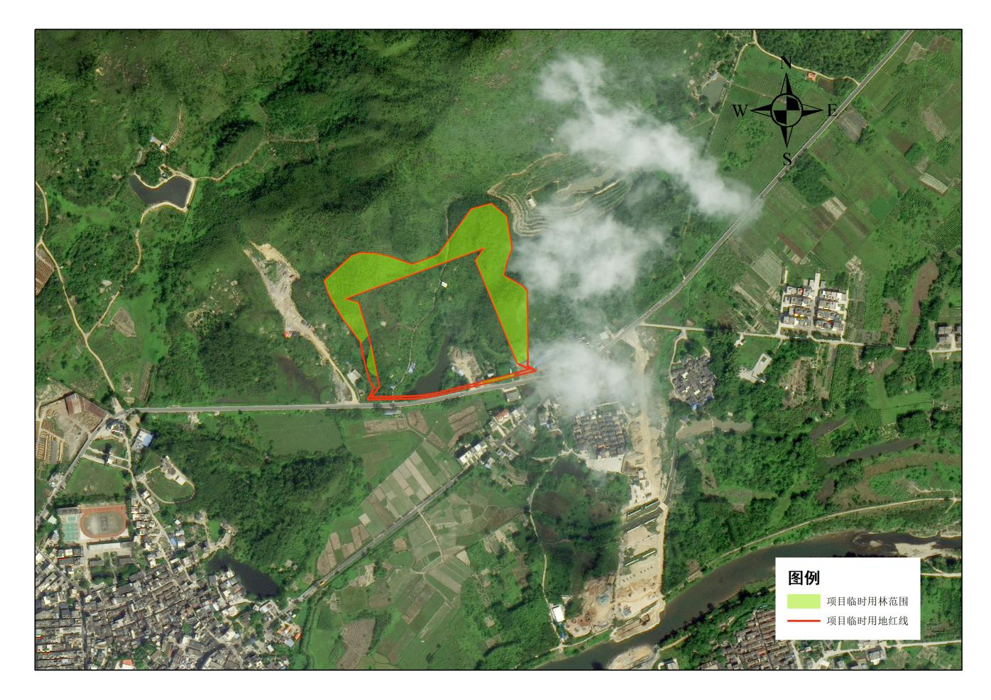

项目范围